Отчёт по лабораторной работе №5
  - Дисциплина: Операционные системы
Терентеевская Светлана Александровна
Содержание

1. Цель работы
Освоить использование менеджера паролей pass для безопасного хранения учётных данных и систему управления кофигурацинными файлами chezmoi для синхронизации настроек рабочей среды.

2. Задание
- Установить и настроить менеджер паролей pass
- Установить и настроить chezmoi
- Выполнить настройку второй машины/компьютера с использованием созданного репозитория

3. Теоретическое введение

3.1 Менеджер паролей pass
pass (The standard Unix password manager) — менеджер паролей, следующий философии Unix. Основные принципы работы:
- Хранение данных: пароли сохраняются в файловой системе в виде обычных файлов, организованных в каталоги.
- Безопасность: каждый файл шифруется с помощью GPG-ключа пользователя.
- Структура базы: может быть произвольной, но для совместимости с дополнительным ПО рекомендуется семантическая структура (например, example.com/user.gpg, user@example.com.gpg).
- Синхронизация: поддерживается работа с Git, что позволяет хранить базу паролей в удалённом репозитории и использовать её на нескольких устройствах.

3.2 Управление конфигурационными файлами с chezmoi
chezmoi — инструмент для управления dotfiles (конфигурационными файлами) в домашнем каталоге пользователя.
Основные возможности:
- Хранение: состояние файлов сохраняется в ~/.local/share/chezmoi, который является клоном Git-репозитория.
- Шаблоны: поддержка шаблонов Go (синтаксис {{ .variable }}) для создания конфигураций, адаптируемых под разные машины.
- Переменные: доступ к данным окружения через chezmoi data (ОС, имя хоста, архитектура и др.).
- Условные выражения: возможность включать/исключать части конфигурации в зависимости от условий (if, eq, and, or).
- Безопасность: отделение общих конфигураций от чувствительных данных (пароли, токены) с помощью шаблонов и внешних хранилищ секретов.
- Работа с несколькими машинами: простая инициализация новой машины одной командой (chezmoi init –apply), автоматическая синхронизация изменений.

4. Выполнение лабораторной работе

4.1 Менеджер паролей pass

4.2 Установка
Я установила pass (рис. 1).
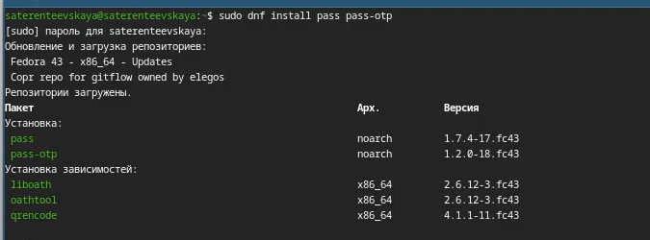
Рисунок 1: Установка pass
А также gopass (рис. 2).
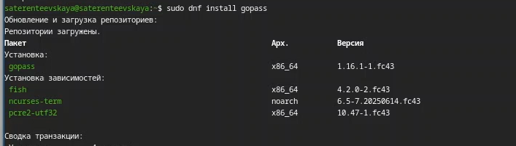
Рисунок 2: Установка gopass

4.3 Настройка
Посмотрела список ключей (рис. 3).
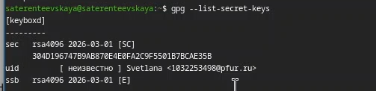
Рисунок 3: Список ключей
Инициализировала хранилище (рис. 4).
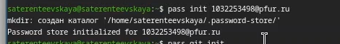
Рисунок 4: Инициализация хранилища
Создала структуру git и задала адрес репозитория на хостинге, предварительно создав репозиторий (рис. 5).
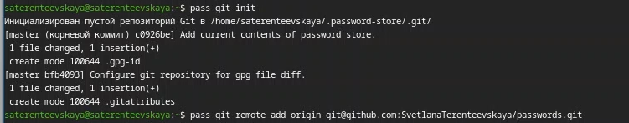
Рисунок 5: Создание структуры git
Выполнила следующую команду для синхронизации (рис. 6).
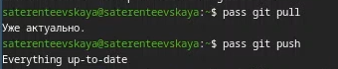
Рисунок 6: Синхронизация

4.4 Настройка интерфейса с браузером
Я установила интерфейс для взаимодейтсвия с браузером (рис. 7).
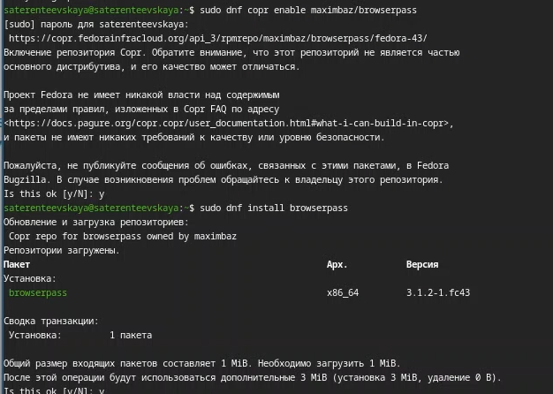
Рисунок 7: Установка интерфейса
Посмотрела, что расширение появилось (рис. 8).
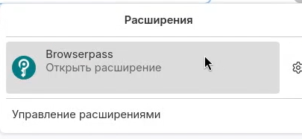
Рисунок 8: Расширение

4.5 Сохранение пароля
Я отредактировала ключ, изменив доверие с “неизвестно” (рис. 9).
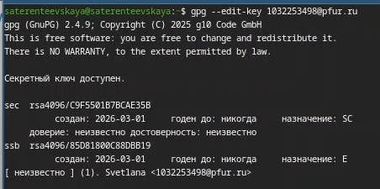
Рисунок 9: Редактирование ключа
На “абсолютно” (рис. 10).
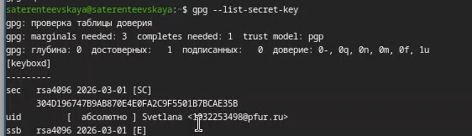
Рисунок 10: Результат
Я добавила новый пароль (рис. 11).
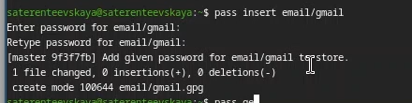
Рисунок 11: Новый пароль
Отобразила пароль для указанного имени файла и заменила существующий пароль (рис. 12)
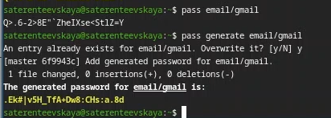
Рисунок 12: Пароль и смена

4.6 Управление файлами конфигурации

4.7 Дополнительное программное обеспечение
Я установила дополнительное программное обеспечение (рис. 13).
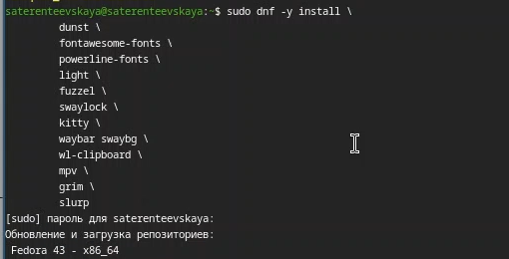
Рисунок 13: Дополнительное ПО
Установила шрифты (рис. 14).
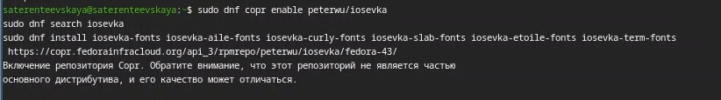
Рисунок 14: Установка шрифтов

4.8 Установка
С помощью wget скачивается необходимый файл (рис. 15).
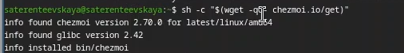
Рисунок 15: Скачивание файла с помощью wget

4.9 Создание собственного репозитория с помощью утилит
Я создала свой репозиторий для конфигурационных файлов на основе шаблона (рис. 16).
Рисунок 16: Создание репозитория

4.10 Подключение репозитория к своей системе
Далее инициализировала chezmoi с моим репозиторием dotfiles (рис. 17).
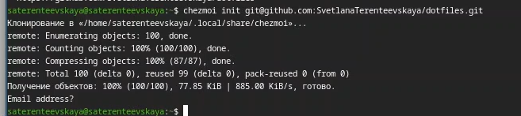
Рисунок 17: Инициализация chezmoi
И проверила какие изменения внесет chezmoi в домашний каталог (рис. 18).
Рисунок 18: Проверка изменений
Запустила chezmoi apply -v, поскольку меня устраивают изменения (рис. 19).
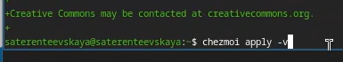
Рисунок 19: Запуск chezmoi apply -v

4.11 Использование chezmoi на нескольких машинах
На втором ноутбуке инициализировала chezmoi с моим репозиторием dotfiles через ssh (рис. 20).
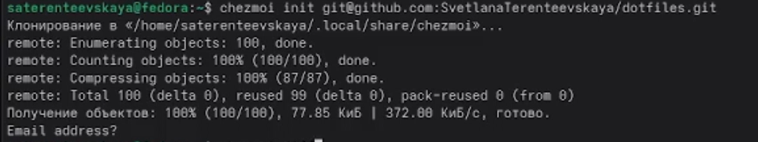
Рисунок 20: Инициализация на другом ноутбуке
Проверила, какие изменения внесёт chezmoi в домашний каталог (рис. 21).
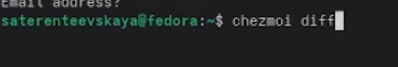
Рисунок 21: Проверка изменений
И запустила cheznoi apply -v, потому что меня устраивают изменения (рис. 22).
Рисунок 22: Запуск chezmoi apply -v

4.12 Настройка новой машины с помощью одной команды
Также можно установить свои dotfiles на новый компьютер с помощью одной команды:
chezmoi init –apply https://github.com//dotfiles.git
Через ssh:
chezmoi init –apply git@github.com:/dotfiles.git

4.13 Ежедневные операции с chezmoi
Я извлекла изменения из репозитория и применила их. Потом извлекла изменения и посмотрела, что изменится, фактически не применяя изменения. И т.к. я довольна изменениями, я применила их (рис. 23).
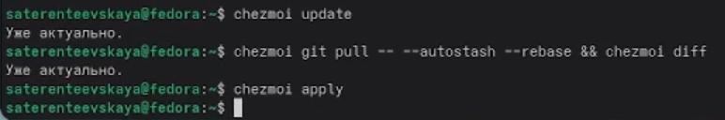
Рисунок 23: Просмотр и применение изменений
Чтобы автоматически фиксировать и отправлять изменения в репозиторий, я добавила в файл конфигурации ~/.config/chezmoi/chezmoi.toml следующее: (рис. 24).
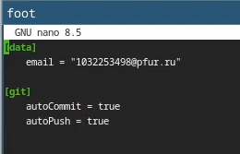
Рисунок 24: Файл конфигурации
Перезагрузила виртуальную машину и посмотрела, что интерфейс изменился (рис. 25).
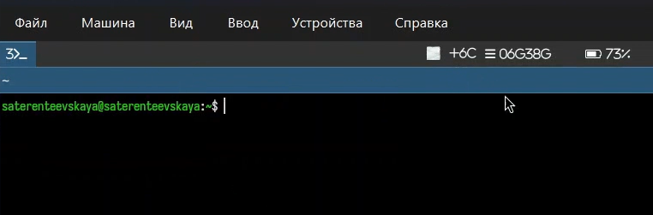
Рисунок 25: Новый интерфейс

5. Выводы
Я освоила использование менеджера паролей зфыы для безопасного хранения учётных данных и систему управления кофигурацинными файлами chezmoi для синхронизации настроек рабочей среды.

6. Список литературы
ТУИС
Методичка к лабораторной работе №5

